計算結果
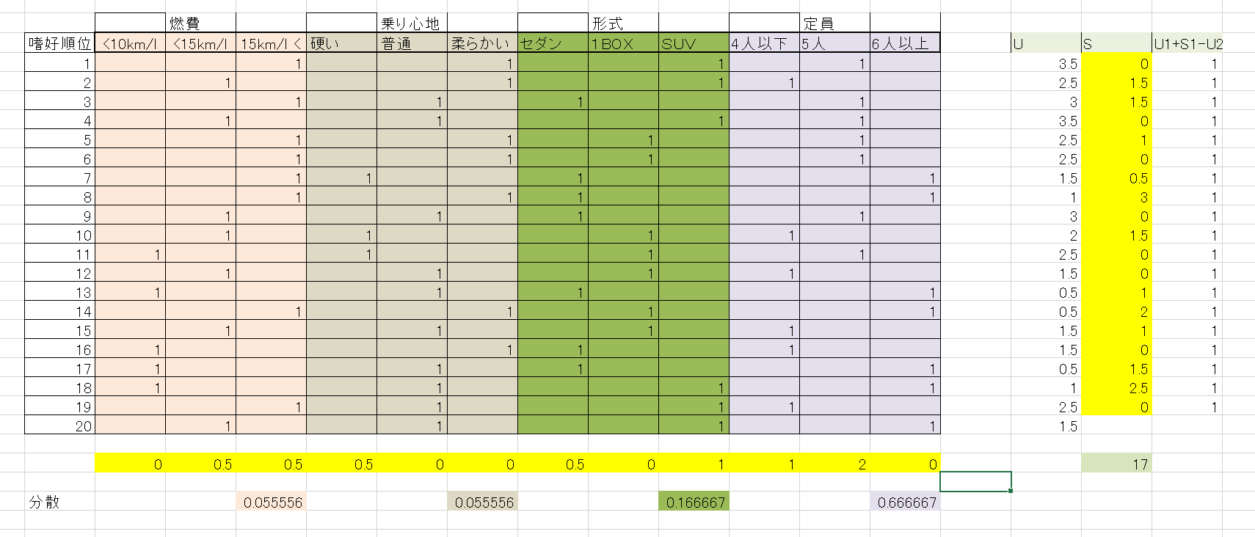
以上の結果となりました。
また各パートワース値をグラフとした場合は以下のようになりました。

考察
スラックの合計が17と高く、実際の現場とは多少差異が出ることが考えられると思います。
パートワース値の分散が大きいため、定員数を重要視して車を選んでいることが表から考察できると思いました。また、パートワース値の最大値が一番大きいのは定員が5人である車であるため、５人乗りの車が一番需要あると考えられると思いました。
以上のことから開発戦略としては定員数を５人とした車を中心としていくことが売り上げ向上に影響しやすいと考えました。

